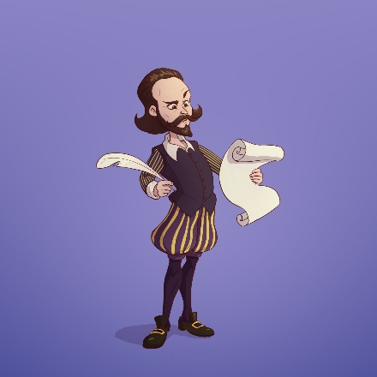
A Podcast sparked from plays!

The assignment
Have you ever heard the name Shakespeare? You must have! He played an important role in the development of the English language.
In this assignment, you are going to take a closer look at one of his plays. The project contains both group and individual work.
Take your time, have fun, ask questions, make mistakes. This project is for you to improve your English writing and speaking skills and learn a bit about someone who’s been very important to the language you are learning in this class.

Project / Learning goals:

- You can write short messages about past events.
- You can write short articles that can be used for a podcast
- You can report on experiences and describe feelings about and reactions to events.
- You can use English grammar correctly in all situations.
- You can create longer sentences using conjunctions.
- You can divide your writing into paragraphs.
- You can use words within the themes of music, sports, personality, behaviour, extreme weather, law and punishment.

End product
- A podcast in which all topics are covered
- In order to prepare this podcast, you’re asked to write articles (see below). Both your articles and the podcast need to be handed in.

Sub products
- Work schedule for your group (hand in after second lesson)
- A plan/design for your final product (hand in after third lesson)

Steps to products
First step: Your teacher has already formed groups, please check the list. For
each group a play has also been indicated.
Divide the following roles in your group:

- Producer:
The role of producers frequently varies between podcasts and radio shows. Often, producers are in charge of the sound: They record the sound and edit it to put the podcast together. You'll also motivate your writers to write out questions for interviews or their article or script. You are in charge of letting your team give feedback on each other’s work and making sure that is done nicely. Besides that, you have to keep an eye on the deadline and inform your team about it.

- Host:
Hosts also "voice" the podcast by acting as the narrator and conducting interviews with subjects. The hosts also do their share of research and write their own articles/scripts to hand in.
Make sure to record your presentation and/or interviews completely before you move on to the editing process.

- Subject:
The host of a podcasts invites the subject to be interviewed, or to come over and talk about the research that they did. Please indicate who will be a subject in the podcast.

- Editor:
An important task in podcast creation is the editing process. Appoint an editor who will decide which parts of the podcast are going to be where. There can be multiple editors in your team, please indicate who does what.

Second step: Do research.
Go online together and find videos and summaries about the play.
Discuss the play together and make sure everyone knows what it is about. Make notes if you want to.
Your teacher will be asking you about this the coming lessons.

Third step: Create a work schedule together.
Make a list of all the work that needs to be done (see below)
Divide the work so that you know what to do each lesson.
Every lesson you have number of students in your group x 45 minutes to work. Be aware of this fact!
Hand in your work schedule so you can get feedback from your teacher.
The timekeeper is responsible for the work schedule and will be asked on its progress.
The deadline for this project is on March 9, 2022.

Fourth step: Work on your podcast according to your work schedule.
Ask questions if you need help.
Help each other when there are questions.
Make sure everyone stick to their roles.
Tell each other if they are not doing their job.
Let your teacher know in advance when things aren’t going well.

Fifth step: Finish your product and hand it in.
The Podcast:
- Has a subject from and by each student in it.
This work will be marked individually.
  - Each article is at least 300 words.
  - Each article contains appropriate grammar
  - Each article has an introduction, a main part (body) and a conclusion.
  - The sentences are longer, using relative pronouns and conjunctions.
  - Each article is based on events that happen in the play.
  - Each article fits a different category mentioned below:
    - World News
    - Sport
    - Celebrities / Gossip
    - Obituary (death)
- Has a weather report that is fictional but based on the play.
For example: if the play is a tragedy the weather might be rainy/snowy but a comedy might have sunshine and high temperatures in their weather forecast.
- Has a funny anecdote, based on the play.
You are allowed to use one you can find online, but once again, make sure it fits the play.
- Has at least one advertisement.
- Has a fitting title.
- Has fitting noises/music.
- The podcast, as well as all articles, need to be handed in via Magister/Opdrachten

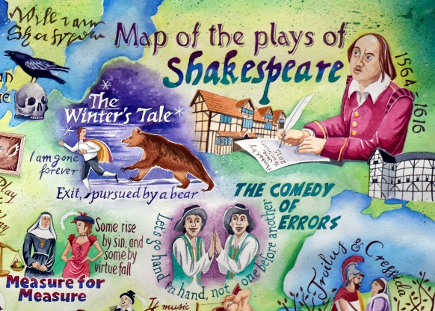
These plays will be used:
Your teacher will give you your play:

- Hamlet Tragedy
- King Lear Tragedy
- Othello Tragedy
- Macbeth Tragedy
- The Tempest Comedy
- As you like it Comedy
- Merchant of Venice Comedy
- A Midsummer Night’s dream Comedy
- Taming of the shrew Comedy
- Twelfth Night Comedy
- Two Gentlemen of Verona Comedy
- Much ado about nothing Comedy
- All’s well that ends well Comedy

Sources you can use:
http://www.shakespeare-online.com/plays/
https://www.sparknotes.com/shakespeare/
https://www.youtube.com/user/thugnotes (look for play)

Check the marking scheme on the next page:

Beoordeling groep: __________________________________________________________

 | basic |  | average |  | excellent
 | 1 | 2 | 3 | 4 | 5 | 6
De podcast | Heeft geen titel |  | Heeft een basistitel |  | Heeft een originele titel
 | Heeft chaotische structuur en/of er vallen veel stiltes |  | heeft enige structuur en te beluisteren als een doorlopend verhaal |  | Heeft een logische structuur en luistert als een echte podcast
 | mist gevraagde onderdelen. |  | heeft alle gevraagde onderdelen maar niet alle onderdelen zijn mogelijk compleet. |  | heeft alle gevraagde onderdelen en alle onderdelen zijn compleet.
 | Het Engels in de podcast/artikelen bevat veel fouten. |  | Het Engels in de podcast/artikelen bevat weinig fouten. |  | Het Engels in de podcast/artikelen bevat geen fouten.
 | heeft geen muziek en/of geluiden. |  | heeft weinig goede, ondersteunende muziek en/of geluiden. |  | heeft genoeg goede, ondersteunende muziek en/of geluiden
Samenwerking in de groep | Niet iedereen heeft zijn rol goed vervuld. |  | De rollen zijn goed vervuld maar hier en daar is het niet g  oed verlopen. |  | De rollen zijn goed vervuld en de samenwerking is soepel verlopen.
 | Niet iedereen kan iets over het toneelstuk vertellen. |  | Iedereen kan iets over het toneelstuk vertellen maar bij sommigen is het maar heel weinig. |  | Iedereen kan voldoende over het toneelstuk vertellen.

Beoordeling individuele deel: ____________________________________________

 | basic |  | average |  | excellent
 | 1 | 2 | 3 | 4 | 5 | 6
Het artikel/onderwerp van de podcast | Er is geen titel. |  | Er is een titel maar deze is niet logisch of klopt niet met de inhoud. |  | Het artikel/onderwerp heeft een goede titel die de lading van het artikel dekt.
 | Het artikel/onderwerp is niet onderverdeeld in alinea’s. |  | Het artikel/onderwerp heeft alinea’s maar deze zijn soms niet op de juiste plaats ingezet. |  | Het artikel/onderwerp heeft goede alinea’s.
 | Het artikel/onderwerp heeft geen duidelijke structuur. |  | Het artikel/onderwerp heeft een structuur die meestal duidelijk is maar soms ook nog niet. |  | Het artikel/onderwerp heeft een duidelijke en logische structuur.
Het Engels | Het artikel/onderwerp is moeilijk te volgen vanwege o.a. verkeerde woordvolgorde. |  | Het artikel/onderwerp is goed te volgen, maar op sommige punten een beetje wazig waardoor de boodschap niet altijd duidelijk is. |  | Het artikel/onderwerp is goed te volgen en de boodschap is duidelijk.
 | Er is geen passende grammatica gebruikt in het artikel/onderwerp. (Grammatica: tot nu toe behandeld) |  | De grammatica is gebruikt maar mogelijk niet voldoende of niet op de juiste manier.  (Grammatica: tot nu toe behandeld) |  | De grammatica is voldoende en op de juiste manier gebruikt. (Grammatica: tot nu toe behandeld)
 | Er zijn geen conjunctions en/of relative pronouns gebruikt waardoor de zinnen simpel en kort of onjuist zijn.  Er is mogelijk ook veel herhaling. |  | Er zijn conjunctions en/of relative pronouns gebruikt maar de zinnen blijven redelijk basis. Er is mogelijk nog best veel herhaling. |  | Er zijn conjunctions, relative pronouns en meer gebruikt om zinnen met een moeilijkere structuur te schrijven.  Het stuk is divers in taalgebruik.
 | De leerling heeft weinig woordkennis en gebruikt veel dezelfde woorden, woorden in het Nederlands of woorden die niet kloppen. |  | De leerling heeft een basiswoordkennis, gebruikt nog steeds vaak dezelfde woorden, maar laat ook af en toe wat gevorderd woordgebruik zien. |  | De leerling heeft een gevorderde woordkennis die gekenmerkt wordt door weinig herhaling van woorden.  Hier en daar wordt een woord misschien nog verkeerd gebruikt.
Uitspraak | De uitspraak is heeft een duidelijk Nederlands accent. Geen sprake van echt Engelse klanken. |  | De uitspraak bevat Engelse klanken, maar deze worden afgewisseld met Nederlandse |  | De uitspraak klinkt nagenoeg foutloos Engels

Groepcijfer: __________(x1) + individueel cijfer: ____________(x2) = ________

